

ICE3020 알고리즘설계

<제목>

12주차 실습 보고서

보고서 작성 서약서

1. 나는 타학생의 보고서를 베끼거나 여러 보고서의 내용을 짜집기하지 않겠습니다.

2. 나는 보고서의 주요 내용을 인터넷사이트 등을 통해 얻지 않겠습니다.

3. 나는 보고서의 내용을 조작하지 않겠습니다.

4. 나는 보고서 작성에 참고한 문헌의 출처를 밝히겠습니다.

5. 나는 나의 보고서를 제출 전에 타학생에게 보여주지 않겠습니다.

나는 보고서 작성시 윤리에 어긋난 행동을 하지 않고 정보통신공학인으로서 나의 명예를 지킬 것을 맹세합니다.

2022년 05 월 19 일

학부 정보통신공학

학년 4

성명 박용민

학번 12171786



1. 개요

* 해당 실습 또는 과제에서 구현해야 하는 목표 또는 개괄적인 설명 작성

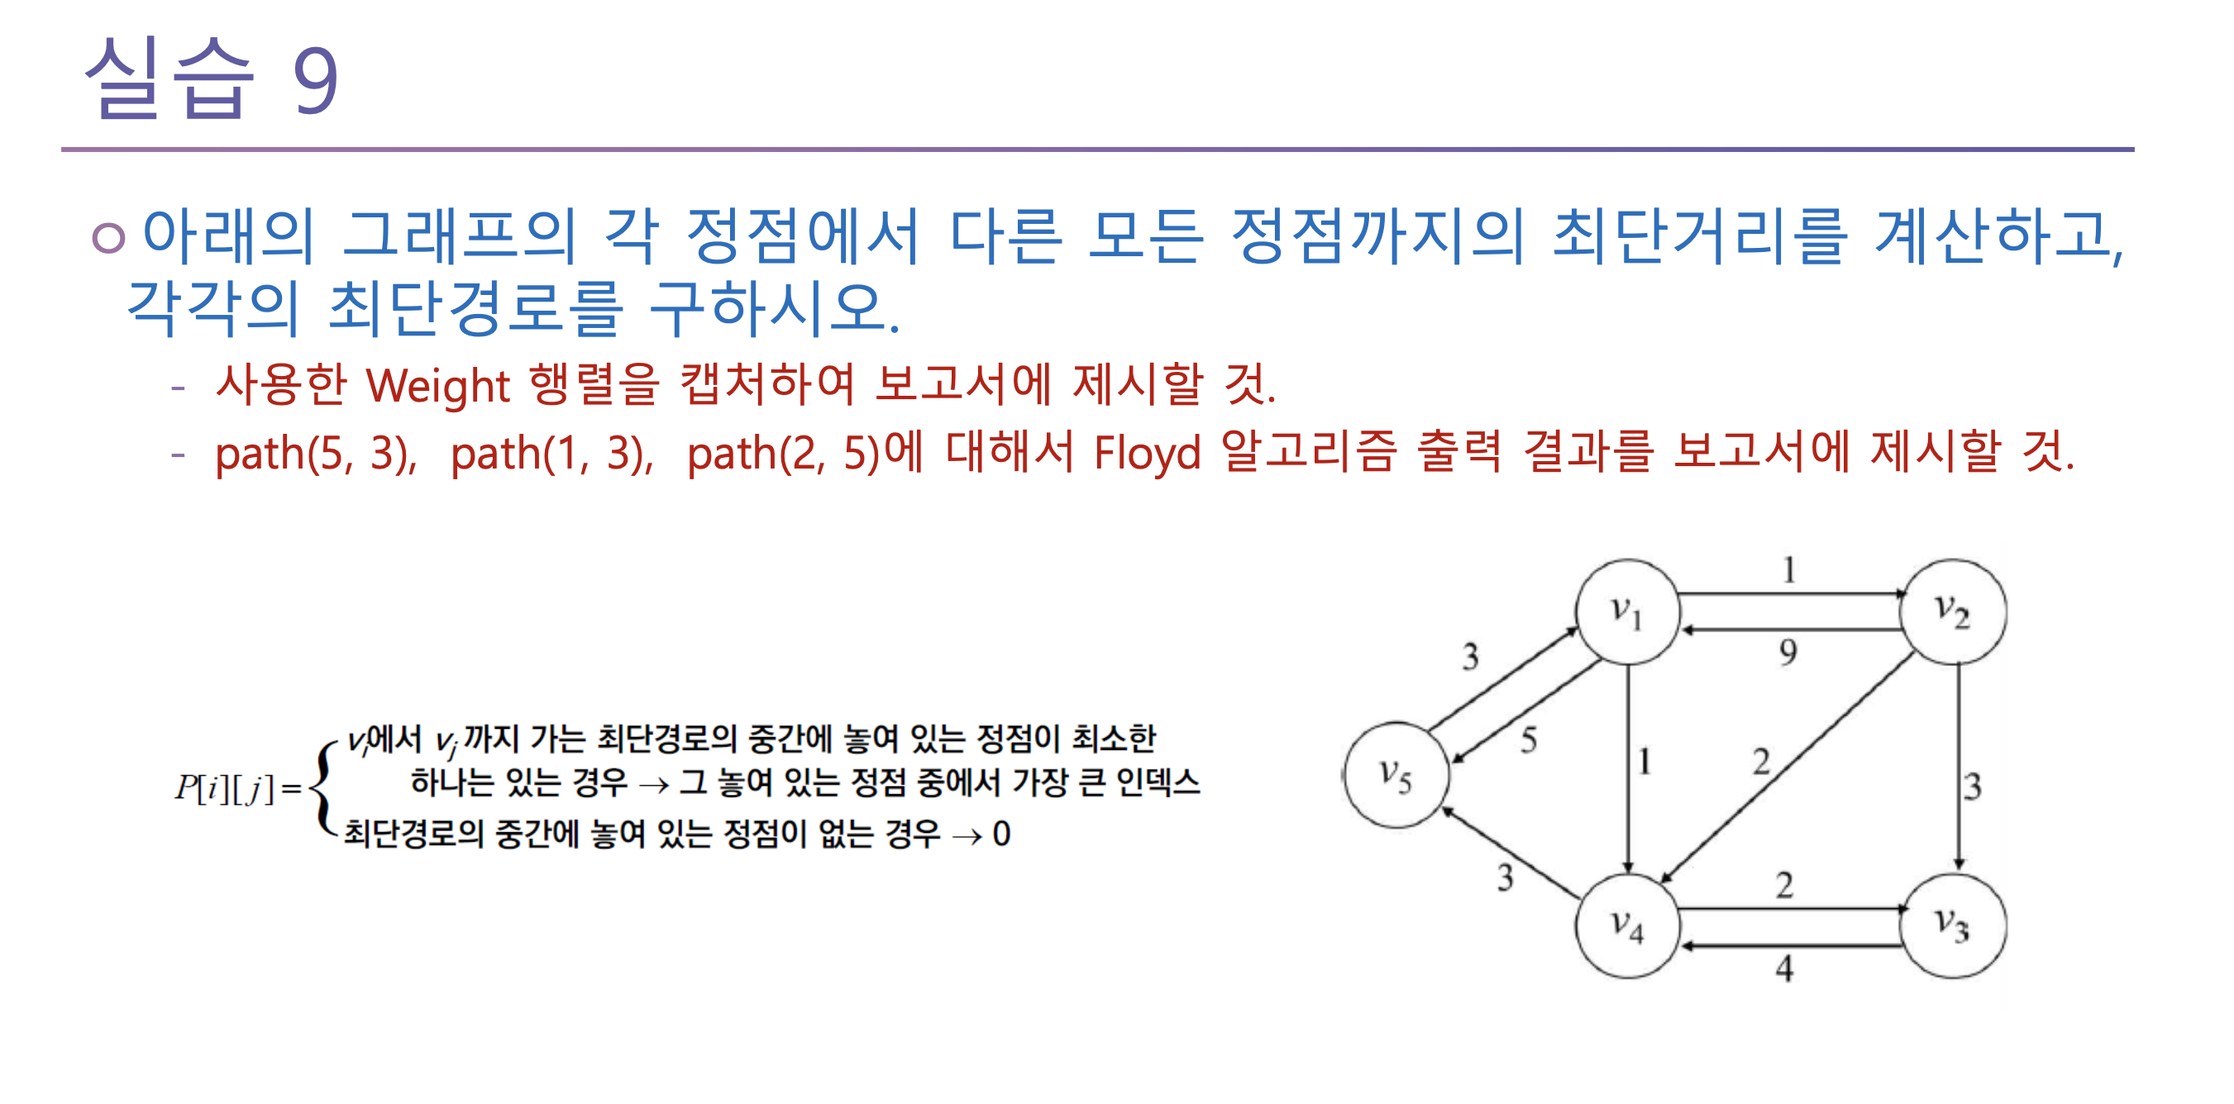

위와 같은 내용의 프로그램을 설계해야한다. 사용 코드는 파이썬 입니다.

1. 상세 설계 내용

* 해당 실습 또는 과제에서 구현한 내용에 대하여 중요한 부분의 코드 캡처 및 상세한 설명 작성
* 알고리즘 동작 과정 및 어떤 생각을 가지고 어떤 방식으로 구현했는지에 대하여

간선이 없는 경로를 무한대로 설정했다.

쉬운 index를 위해 6x6으로 리스트를 만들었다.

노드의 개수와 list를 행과 열 그대로 출력해주는 함수를 만들었다.

플로이드 알고리즘을 진행하는 함수다. 거리를 저장하는 리스트와 경로를 받는 리스트를 초기화하고 그래프 간선들의 가중치를 입력해줍니다. 최종적으로 for문을 돌려서 경유해서 지나갈 수 있는 간선들의 값을 업데이트하고 해당 경로 또한 입력해줍니다.

주어진 경로 출력 함수입니다.

마지막으로 전체 함수 실행과 print 부분입니다.

1. 결론

* 구현을 못했을 때의 문제점(어떤 점이 부족해서 구현을 못하였는지에 대한 분석)
* 구현하였을 경우 결과에 대한 분석

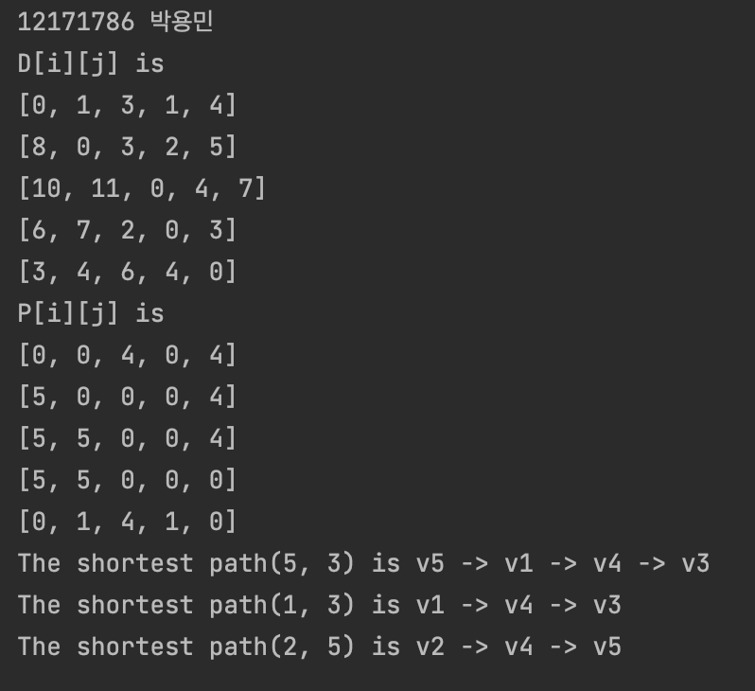

결과 부분입니다. 실습 노트에서 주어진 답과 정확히 일치하고 직접 가중치를 계산해서 경로를 계산해도 일치합니다.

수업에서 배운 플로이드 알고리즘을 처음 써봤는데 수도 코드가 있고 배운 내용이라 어렵지 않게 구현이 가능했습니다. Print 또한 알아보기 쉽게 출력했습니다. 처음에 어려웠던 점은 range(n)으로 구현하니 경로인 k가 1씩 작게 출력되었고 n+1로 하니 index가 초과된 에러가 떴습니다. 그래서 index를 쉽게 설정하기 위해 weight 리스트를 6x6으로 설정하고 나머지 for 문들도 range(1, n + 1)로 설정하니 정상적으로 결과가 출력되었습니다.